FugenFrisch basalt 64 Flasche 0,5 L -

Sopro Bauchemie

Eigenschaften

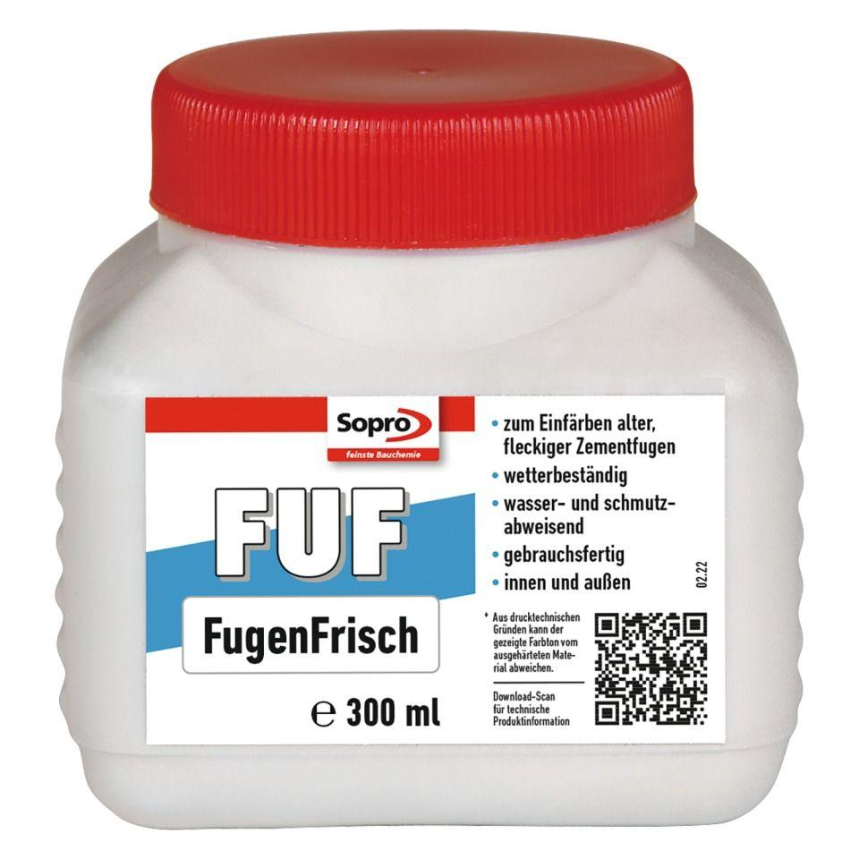

GTIN:

4005734954229

HAN:

6HR5606455